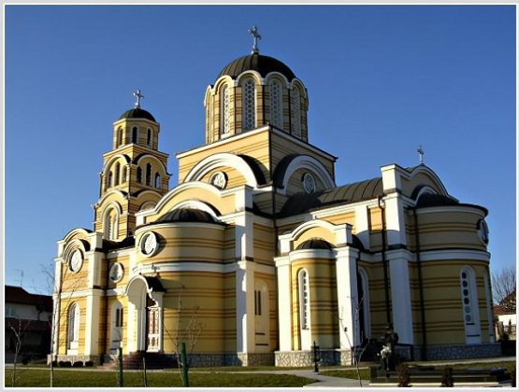
Все самое красивое в Сербии за 8 дней.
Индивидуальный тур по цене группового!
Даты заездов в 2016 году: 3 апреля, 1 мая, 5 июня, 3 июля, 7 августа, 4 сентября,
2 октября
Гарантированные заезды и цена для группы от трех человек
Все экскурсии и входные билеты включены.

Программа тура
1 день Москва - Белград
Прибытие в Белград. Трансфер, размещение в отеле, отдых. В 14:00 обзорная экскурсия по городу: Новый Белград, Площадь Республики, пешеходная улица князя Михаила, крепость Калемегдан, храм Св. Саввы, Кафедральный собор.
2 день Белград (Нови Сад)
Завтрак. Экскурсия на Фрушку Гору, национальный парк, известный своими монастырями и историей. Посещение монастыря Хопово XV в и города Сремски Карловцы, сербского духового центра времен Австро-Венгерской империи в XIX веке. Отъезд в город Нови Сад, столицу Автономного края Воеводина. Посещение Петроварадинской крепости XVII века, с прекрасным видом на реку Дунай.

3 день Белград - Топола - деревня - Мечавник
Завтрак. Отправление. По дороге экскурсия в г. Топола, посещение Опленца, храма-мавзолея династии Карагеоргиевич и королевского винного погреба.
Заезд в деревню и посещение настоящего хозяйства, возможность обеда (факультативно).
Отправление в этно-деревню Мечавник, построенную для съёмок одного из последних фильмов известного режиссёра Эмира Кустурицы. Размещение и ужин в отеле Мечавник.
4 день Мечавник и Вишеград
Завтрак. Поездка на ретро поезде «Шарганская восьмёрка». Экскурсия в Андричград – новое произведение строительства Эмира Кустурицы на другом берегу реки Дрина - в Боснии. Возврат на Мечавник. Свободное время, возможность посещения Спа-центра, бассейна. Вечером возможен просмотр фильма Эмира Кустурицы. Ужин.

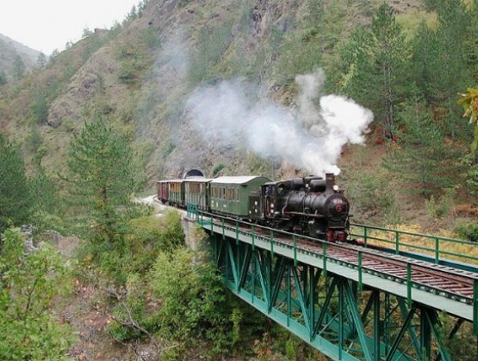
5 день Мечавник - Рашка
Завтрак. Отъезд в Заповедник Увац, прогулка на катере*, прекрасные виды на ущелье и живописные окрестности с воды, можно увидеть и сфотографировать знаменитого орла - Белоголового сипа. следующие пункты программы - Монастыри Сопочаны и Джурджеви Ступови. Размещение в провинциальном городке Рашка. Свободное время. Ужин.
* весной и осенью прогулка на катере заменяется посещением смотровой площадки, с которой открывается панорамный вид на русло Увца и на места гнездования Белоголового сипа.
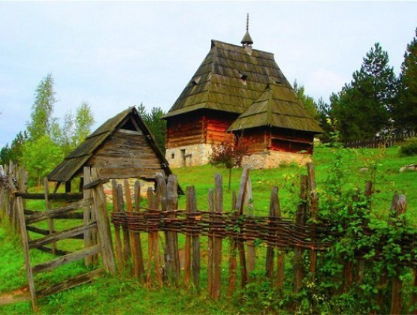
6 день Рашка - Врнячка Баня
Завтрак. Отправление. По дороге посещение монастырей Студеница (XII в, под защитой ЮНЕСКО) и Жича (XIII в, в этом храме были коронованы сербские правители). По дороге из Студеницы осмотр средневековой крепости Маглич в ущелье реки Ибар, откуда открывается потрясающий вид на реку и "Долину сирени". По преданию, долина, засаженная сиренью, была свадебным подарком для принцессы Елены Анжуйской, вышедшей замуж за короля Сербии Уроша I. Прибытие в Врнячку Баню, размещение. Прогулка по курорту и посещение источников минеральной воды. Ужин.

7 день Врнячка Баня – Белград
Завтрак. Отправление. По дороге посещение Ресавской пещеры - самой большой и красивой пещеры Сербии, монастыря Манасия (XV в) и водопада Великий Бук.
Приезд в Белград, размещение в отеле.

8 день Белград – Москва
Завтрак. Свободное время. Трансфер в аэропорт. Вылет в Москву.
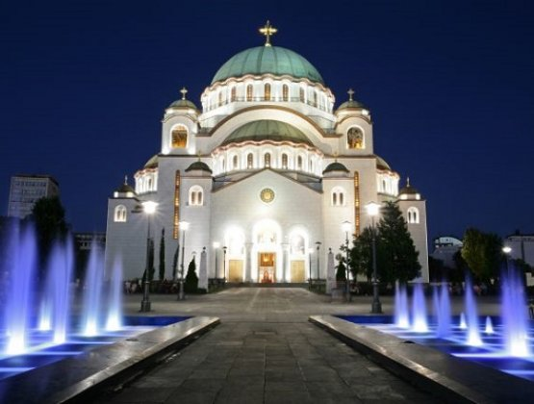
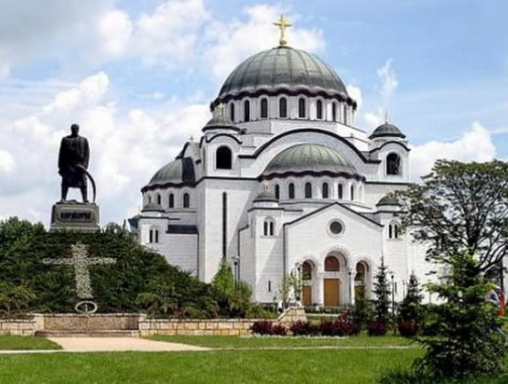
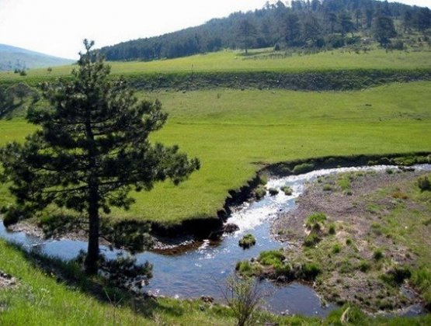
*Возможны изменения в программе

Стоимость тура: 888 евро
- доплата за одноместное размещение - 120 евро
- скидка на третьего взрослого в номере - 50 евро
* цены действительны для групп от 3 чел

В цену включено:
- авиабилет- а/к Уральские авиалинии
- размещение по программе в отелях 3* и 4*
- питание - завтрак и ужин, в Белграде - завтраки
- транспорт
- услуги гида
- все экскурсии и музеи по программе
- входные билеты во все объекты по программе

Дополнительно оплачивается:
- обед в деревне - 15 евро (оплачивается вместе с основным туром)
- медицинская страховка - 1 евро в сутки

Для индивидуальных туров стоимость (без авиабилета):
- на 3 человека - 780 евро
- на 2 человека - 980 евро
Выбор даты по желанию.

Возможно внесение корректив в программу по желанию участников.

__________________________________________________________
Для сформированных групп:
- создается специальное предложение с учетом пожеланий группы
- возможность размещения в других отелях
- специальная цена в зависимости от количества участников группы и внесенных корректив

